СОГЛАСОВАНО  учредитель  ________ А.Х.Хафизова |  | Утверждено  приказом от.03.02.2025  № - 04-О
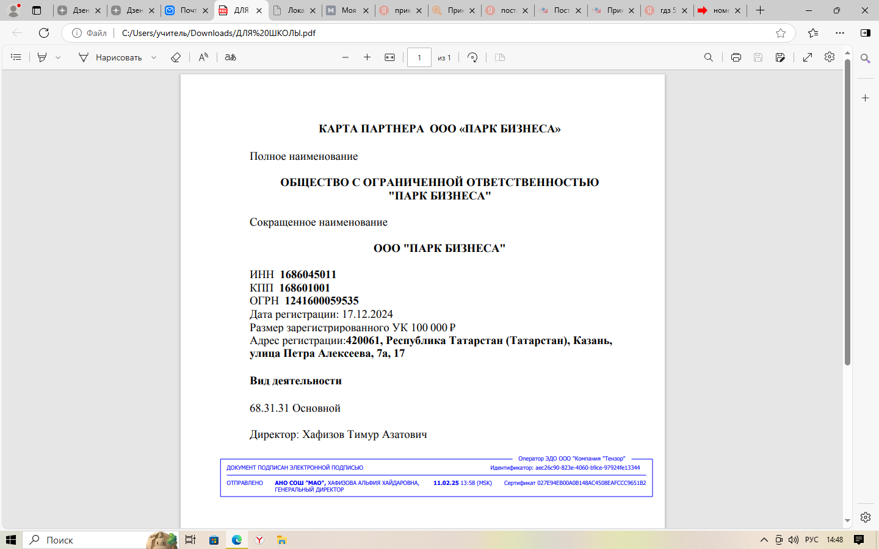 |  | 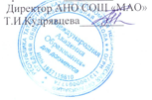

Дополнение к рабочей программе воспитания

Принципы и план мероприятий ведения здорового образа жизни и преимущества ведения трезвого образа жизни в целях закрепления этих принципов у детей, подростков
в АНО СОШ « МАО» Ново- Савиновского района г.Казани Республики Татарстан.
В соответствии с п.3 плана мероприятий по реализации Концепции сокращения потребления алкоголя в Российской Федерации на период до 2030 года и дальнейшую перспективу, утвержденного распоряжением Правительства Российской Федерации от 7 декабря 2024 г. № 3610-p Министерство образования и науки Республики Татарстан (далее — Министерство) в соответствии со статьями 83 и 84 Федерального закона «Об образовании в Российской Федерации», рабочих программ воспитания, разрабатываемых и реализуемых организациями, осуществляющими образовательную деятельность, на основании части 2 статьи 121 Федерального закона «Об образовании в Российской Федерации», информации о принципах ведения здорового образа жизни и преимуществах ведения трезвого образа жизни в целях закрепления этих принципов у детей, подростков и молодежи.
Одним из важнейших фактором обеспечения безопасности и стабильности
развития государства является состояние здоровья населения, прежде всего детей подростков и молодёжи. Поэтому среди приоритетов в настоящее время важное место занимает формирование здорового образа жизни.

Основные факторы, определяющие здоровый образ жизни:
- отсутствие вредных привычек;
- полноценное и сбалансированное питание;
- физическая активность;
- регулярное осуществление профилактики и прохождение медицинских осмотров;
- режим дня;
- состояние окружающей среды.

Цели:
- формирование у учащихся понимания значимости сохранения, укрепления здоровья и навыков здорового образа жизни;
- создание в школе организационно - педагогических, материально -технических, санитарно - гигиенических и других условий здоровье сбережения, учитывающих индивидуальные показатели состояния здоровья участников образовательного процесса;
- создание материально - технического, содержательного и информационного обеспечения агитационной и пропагандистской работы по приобщению подрастающего поколения к здоровому образу жизни;
Задачи:
- вести разъяснительную и просветительскую работу с обучающимися, родителями;
- формирование системы выявления уровня здоровья учащихся и его целенаправленного отслеживания в течение периода обучения;
- формировать у школьников через цикл учебных дисциплин и внеурочную деятельность системы знаний о здоровье сбережении, мотивации на сохранение
здоровья;
- привлечение системы кружковой, внеклассной и внешкольной работы к формированию здорового образа жизни учащихся;
- осваивать педагогам новые методы деятельности в процессе обучения школьников, использовать технологии урока, сберегающие здоровье учащихся;
- гигиеническое нормирование учебной нагрузки, объема домашних заданий и режима дня;
- способствовать раскрытию потенциала личности обучающегося, через научно— методическую, воспитательную профориентационную работу школы.

План мероприятий по введению здорового и трезвого образа жизни

№ п/п | Меропряятие | Клacc | Сроки  исполнения | Ответственные
 | Ежедневная танцевальная переменка :  «Если здорово живется» | 1-4 | ежедневно | Классные руководители
 | Выставки информационных биллютеней: « В здоровом теле-здоровый дух!» | 1-11 | ежемесячно | Заместитель директора по  BР, медицинский работник
 | Уроки права, здоровья, и безопасности: «Здоровым быть- Родине служить!» | 3-11 | ежеквартально | Заместитель директора по BP, классные руководители
 | Всемирный день здоровья  Флешмоб: «Зарядка для души». | 1-8 | апрель | Заместитель директора по BP,  кл. руководители, учитель физической культуры
 | Собеседование с учащимися и их родителями: «Роль родителей в профилактике правонарушений и формировании здорового образа жизни у детей». | 3-11 | По графику  2 раза в год | Администрация школы
 | Физкультурные паузы на уроках начальной школы  « Физкульт- Ура!» | 1-8 | ежедневно | Учителя-предметники
 | Мероприятия - встречи с инспектором ПДН,  Направленные на формирование негативного отношения к употреблению электронных сигарет, вейпов, алкоголя и т.д. | 5-9 | ( по особому графику) | Заместитель директора по  BP, инспектор ПДН
 | Акция «Сообщи, где торгуют  смертью». | 7-11 | В течении  года | Классные руководители
 | Классные часы  «Здоровое и правильное питание» | 1-11 | ежемесячно | Классные  руководители
 | Киноуроки по ЗОЖ « Здорово-здорово!» | 1-11 | ежемесячно | Классные руководители
 | Прогулки на свежем воздухе | 1-4 | ежедневно | Классные руководители
 | Проведение уроков физкультуры на свежем воздухе | 1-11 | По расписанию | Учитель физической культуры
 | «Спортивные игры»- внеурочные занятия | 1-8 | По расписанию | Учитель физической культуры
 | «Здоровейка»- внеурочное занятие | 3 | еженедельно | Классный руководитель
 | Спортивные мероприятия, соревнования, эстафеты, акции | 1-11 | ежемесячно | Учитель физической культуры, классные руководители.

